Hei alle sammen

Her kommer litt praktisk info om hva som kan være lurt å ha med/på seg på møtene våre

Kle dere alltid ette været
Selv om de fleste møter på vinterstid foregår innendørs, kan det fort være vi finner ut at en aktivitet passer bedre utendørs og går ut. Da er det greit å ha riktig klær slik at man ikke må holde seg inne for å unngå å fryse/bli våt.

Når vi har utemøter kan det være en fordel å ha med en sekk hvor ungene har en drikkeflaske, spikkekniv (om de ikke vil ha den i belte) og kanskje ett sitteunderlag.

Vi setter pris på om dere øver hjemme på å knyte skolisser.
En del av knutene vi lærer bort har grunnlag i skolisseknyting så det hadde vært til stor hjelp om dette var noe de kunne fra før, slik at vi kan fokusere på de knutene vi skal lære dem

Hvis ungene ønsker å trene på speiderbønn hjemme er dette supert, om ikke vil de lære dette av seg selv etter hvert.

Kjære Far i høye himmel,
hør mitt hjertes stille bønn:
Hvor jeg er i verdens vrimmel,
la meg ferdes som din sønn.
La meg leve deg til ære,
hedre Norge, far og mor.
Andre folk til nytte å være.
Lyde Speiderlovens ord.

Speiderhilsen kan det være en fordel å øve litt på hjemme slik at den sitter godt, det er fort gjort å bruke feil hånd eller krølle litt med fingrene
Husk at hilsenen gjøres med høyre hånd.

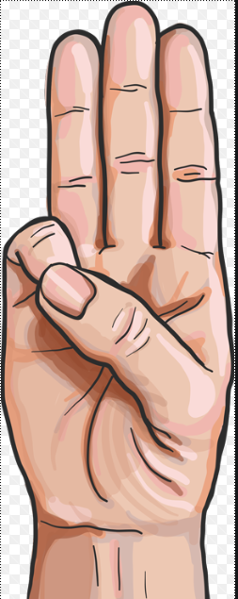

Hilsen alle lederne i flokken

